**Un magnifique exemple de « biais de confirmation » concernant les versets coraniques 86.5-7**

Par Benjamin LISAN, le 9/9/2019.

# La méthode scientifique VS la démarche religieuse

La méthode scientifique dit, grosso modo, voici les faits quelles conclusions pouvons-nous en tirer ?

La démarche religieuse pense ou procède souvent de la façon suivante :

Voici la conclusion [que l’on pose a priori, comme axiome non réfutable], quels sont les faits que nous pouvons utiliser pour la soutenir et/ou la prouver ?

Le biais de confirmation est la tendance, très commune, à ne rechercher et ne prendre en considération que les informations qui confirment les/ses croyances et à ignorer ou discréditer celles qui les contredisent !

Par exemple, dans la démarche religieuse, on part du principe que le Coran est vrai et l’on va trouver tous les arguments pour prouver qu’il est vrai. (Et on va essayer de minimiser les arguments pouvant réfuter la véracité du Coran). C’est la démarche de tous les fanatiques ou des croyants convaincus, totalement exempts de doutes par rapport à leurs propres croyances.

# Un exemple de biais de confirmation, celui de Karim Al-Hanifi, dans sa vidéo sur les versets 86.5-7

Nous en avons un bel exemple de biais de confirmation avec cette vidéo mise en ligne par Karim Al-Hanifi, qui se définit lui-même comme « Cheikhcheur [chercheur] en Religions Comparées » et converti à l’islam (son prénom avant était Romain. Il dit s’être converti à l’islam, suite aux visionnage des vidéos de d’Ahmed Deedat et de Zakir Naik) :

CRRC : Série "Droit de réponse", Ep-22 : "Sourate 86, erreur scientifique du Coran ?",

<https://www.youtube.com/watch?v=im0xrzBXhFQ>

Au début de cette vidéo, Karim Al-Hanifi avance un certain nombre d’affirmations, avec **beaucoup d’assurance et de certitude**, qu’il pose comme axiomes, a priori. Par exemple :

« **S’il y avait une seule erreur scientifique dans le Coran, alors le créateur ne connaîtrait pas sa création ou sa créature** ».

Donc, déjà dans cette vidéo et cette phrase, Karim Al-Hanifi pose déjà comme axiome que le Coran a été dictée par Dieu (1er axiome).

« C’est juste une question de renvoi des pronoms dans un texte, c'est-à-dire qu’on va d’abord situer le contexte, comme on va le voir [par] après, **si Dieu le permet** […] On va expliquer la problématique, car tout se joue sur un seul mot, un seul. Et **on va démontrer par A+B l’erreur commise par certains savants musulmans**, qui a été récupérée par les non-musulmans pour pouvoir ensuite attaquer le Coran. C’est simple dès qu’on aura une mauvaise exégèse, **l’on aura une mauvaise conclusion**. C’est logique. Il y a une petite phrase assez connue, en arabe, pour résumer le problème d’aujourd’hui « *Si ce n’était la place des mots et le renvoi des pronoms, alors même les ânes pourraient interpréter le Coran* ». On doit faire très attention à la place des mots dans le Coran ainsi que sur les pronoms, parce que si l’on fait un mauvais renvoie de pronoms, on va donner un sens coranique qui n’est plus celui originel. […] Scientifiquement et anatomiquement, dit comme cela, ça c’est faux. On essaye, nous musulmans, de défendre l’indéfendable. On essaye de pondre des miracles coraniques, on nous parle d’anatomie, alors qu’on n’y connaît pas forcément grand-chose, on essaye de nous dire, non, en gros le Coran ne se trompe pas ici le sperme provient bien de cette zone-là etc. etc. Alors qu’on sait que c’est anatomiquement faux. On peut essayer d’aller chercher des choses : « regarde cela passe peut-être, en fait, par le canal « un tel », qui, peut-être, fait que … ». Non ! Ce n’est pas ce que dit le texte du Coran, C’est ça le problème. On sort du texte pour faire du concordisme qui est FAUX. Ça ne marche pas et on va comprendre pourquoi cela ne marche pas. En fait, c’est juste parce que nous avons mal lu le Coran. A part certains savants qui ont très bien compris la chose. Je vous donne un exemple,  le problème se situe : est-ce que les pronoms, qu’on va voir [par] après, **si Dieu le permet**, il renvoie à l’homme, dans le contexte, ou alors est-ce qu’il renvoie au sperme ? Et si l’on fait un mauvais renvoi entre les deux, on aura deux conclusions différentes. En gros, lorsqu’il est dit « خُلِقَ مِن مَّاء دَافِقٍ », autrement dit, sorti d’entre les lombes et les côtes, donc la région lombaire et les côtes, ou la zone « poitrinale », qui est-ce qui est sorti ? Est-ce c’est le sperme, donc dans ce cas là, scientifiquement cela pose un problème, ou alors est-ce que c’est l’homme, qui le sujet des versets 5 à 10 [de la sourate 86], comme on va le voir, par après. Si l’on renvoie à l’homme, la traduction ne serait plus sortie, en renvoyant au féminin, c'est-à-dire à l’eau, en parlant français, sortie avec un « e », mais plutôt ou il (entre parenthèse, pourquoi, parce qu’en gros, c’est sous-entendu), il, l’homme, est sorti entre les lombes et les côtes. Et on va voir que c’est tout à fait logique. Parce qu’en fait dans tous le Coran, si on le reprend entièrement, il n’y a pas un seul renvoie des verbes « rahaja » et « arahaja » ( ?), qui renverrait au sperme (نطفة, nutfa). Ça n’existe pas. Par contre, l’on a l’inverse. On a des renvois, à propos de l’homme qui sort du ventre de leur mère. On va prendre la sourate 16 au verset 78 [**16.78**. Et **Allah vous a fait sortir des ventres de vos mères** […]]. Il est marqué « arajakou min boutou min amadi », dans la sourate 86, « yarhojou min », juste après dans la sourate 16, on parle de « botohn », autrement dit, on dit « ventres des mères » au pluriel. Si on reprend la sourate 86, on va se rendre compte que ce qui est entre la **région lombaire et la zone « poitrinale » ou les côtes**, **il y a ce que l’on appelle « el bacteuhm », en arabe, autrement dit le « ventre ». C’est juste une autre expression pour parler du « ventre de la mère »**, et c’est de là que sort l’homme. C’est que nous dit la sourate 16, si l’on fait une exégèse (fafsir douarig), en prenant l’ensemble des données coraniques, qu’en rencontre, alors on arrive à comprendre à comprendre le verset de la sourate 86, de même l’on arrive à comprendre la sourate 22 verset 5 [5. Ô hommes! Si vous doutez au sujet de la Résurrection, c’est Nous qui vous avons créés de terre, puis d’une goutte de sperme, puis d’une adhérence puis d’un embryon [normalement] formé aussi bien qu’informe […]], il y a marqué (fuma rajé youkum ?) puis nous vous avons fait sortir, sous-entendu su ventre de sa mère. Le verbe « rahaja » et « arahaja » ( ?), quand il est utilisé, c’est pour l’homme, dans le Coran. Ce n’est pas pour l’eau, c'est-à-dire « mahin » (« in dafirk » ( ?) dans le verset de la sourate 86).

**Il ne s’agit pas de sperme, ça n’a absolument rien à voir**. […] **Inch Allah!** On a (voit) des pronoms qui vont changer toute la donne. On a des savants qui avaient déjà vu cela auparavant. On va prendre le Cheikh El Madawi ( ?). C’est un très très grand exégète, connu du passé, et son avis a été rapporté dans plusieurs exégèses très connues, comme le Cheikh El Ouarkatoubi ( ?), qui rapporté cela dans son exégèse, Ibn Ouaadin ( ?), qui aussi rapporté cela dans son exégèse, le Cheikh El Chebini, qui aussi rapporté cela dans son exégèse, etc. etc. En gros, que le pronom renverrait soit à l’homme, soit à l’eau, donc au sperme. Donc on avait, déjà, ce problème de lecture déjà très très ancienne.

On la cheikh imam Abouh Afiah ( ?), exégète supra connu, qui lui-même reconnait que cela renvoie à l’homme, donc en gros, on a des savants du passé qui avaient capté le problème. **D’autres savants ont renvoyé à l’eau, mais c’est une mauvaise exégèse, parce que l’on s’aperçoit des siècles après que, de notre époque, c’est faux.**

Donc, Karim Al-Hanifi part du principe que la **conclusion est vraie** [que ces versets disent obligatoirement la vérité] et va trouver tous les arguments pour prouver qu’elle est vraie [et donc il commet un nouveau biais de confirmation].

Note : quand dans son raisonnement, Karim Al-Hanifi cite régulièrement « **si Dieu le permet**  », il n’est plus une démarche scientifique, mais dans la démarche religieuse du croyant, celle de la foi (elle, très éloignée de la pensée scientifique).

La phrase géniale, le plus bel expression d’un « biais de confirmation » est celle-ci :

« D’autres savants ont renvoyé à l’eau, **mais c’est une mauvaise exégèse, parce que l’on s’aperçoit des siècles après que, de notre époque, c’est faux** ».

Ce genre de raisonnement n’est strictement pas scientifique. Les faits _ ici l’exégèse _ ne collant pas à la conclusion _ c'est-à-dire l’observation scientifique prouvée _, alors Karim Al-Hanifi a décidé de changer d’exégèse. Magnifique tour de passe-passe casuistique ou sémantique.

# Erreur de traduction d'un mot arabe traduit par "eau" au lieu de "sperme"

Petite explication technique pour tous ceux qui citent le verset de la sourate Tareq (86-6): "***Il a été créé d’une giclée d’eau***" :

La traduction est littérale et fausse. Le mot "eau" (ma') dans ce contexte ne signifie pas "eau" mais "sperme". C'est utilisé dans ce sens depuis le Moyen Age par les oulémas. Vous pouvez reconnaître le Dr **Souad Saleh**, professeure à al-Azhar, utilisant ce mot pour parler du "*sperme de l'adultère*" (1) et expliquant que l'homme, d'après un des principaux oulémas de l'islam, a le droit d'épouser la fille issue de cette "*eau*" (2).

Des erreurs de traduction comme celle-ci sont pourtant de peu d'importance. Elles n'expliquent pas l'insistance des Frères Musulmans sur l'apprentissage de l'arabe. La vraie raison, c'est la volonté de ces gens de pouvoir communiquer d'autres textes, ceux qui ne sont pas traduits en français, et qui vont bien plus loin que le Coran — encore que celui-ci contienne l'essentiel.

Parmi les choses qu'ils pourront inculquer en bourrant les gens d'arabe, ce sont les hadiths qui disent de tuer l'apostat. Chose qui ne se trouve pas dans le Coran de façon claire.

Lina Murr Nehmé

(1) *D'après Chaféi, un homme peut épouser sa fille adultérine*, <https://www.youtube.com/watch?v=_IjT0GcxQG4>

« Discussion sur la charia réunissant le Dr Suad Saleh, professeur à Al-Azhar (à gauche, en voile marron), qui dit que l'homme peut épouser la fille d'une relation adultérine, car cela peut être déduit de ce que dit Chaféi ».

(2) *Mariage à neuf an et inceste*, Lina Murr Nehmé, 26/09/2019, <https://linamurrnehme.com/2019/mariage-a-9-ans-et-inceste/>

# Evacuer un problème, par l’exégèse, et en faisant surgir un autre

En plus, il évacue le problème, en le remplaçant par un autre problème.

Car où nait le fœtus ? dans le bas-ventre, puis dans le ventre (et non pas dans la poitrine). Or c’est une zone dénuée de côtes. Autour, de ce ventre bien arrondi, voire ballonné, de la femme enceinte, l’on ne voit pas de côte.

Donc, tous les traducteurs, en français, du Coran se sont tous trompés, sauf Karim Al-Hanifi et des exégètes du passés (voir les différentes traductions ci-dessous) :

*5. Que l’homme considère donc de quoi il a été créé.*

*6. Il a été créé d’une* ***giclée d’eau*** *[à traduire, en fait, par «****giclée de sperme****»],*

*7. sortie d’entre les lombes et les côtes.*

Sources : a) <http://www.islam-fr.com/coran/francais/sourate-86-at-tariq-l-astre-nocturne.html>

b) <http://www.fleurislam.net/media/doc/coran/sourate_086.html>

c) <http://exegese-coran-tafsir-quran.over-blog.com/article-sourate-86-l-astre-nocturne-at-tariq-86504738.html>

*Que l’homme considère de quoi il a été créé :*

*D’un peu* ***d’eau répandue*** *[à traduire, en fait, par « D’un peu* ***de sperme******répandue*** *»],*

*Sortie des reins et des os de la poitrine.*

Sources : Coran traduit par Savary, <https://fr.wikisource.org/wiki/Coran_Savary/086>

(Sortie des reins : zone rénale, dans le dos. Os de la poitrine : les côtes).

*[5] Que l’homme considère ce dont il a été créé !*

*[6] N’a-t-il pas été créé d’un* ***liquide éjaculé****,*

*[7] jaillissant d’entre les lombes et les iliaques*

<https://www.hisnulmuslim.com/coran/index.php?num_sourate=86>

Notes :

Lombes : Régions postérieures [dans le dos] de l'abdomen, situées symétriquement à droite et à gauche de la colonne vertébrale.

Iliaques : arc postérieur sacré comprenant le sacrum, les articulations sacro-iliaques et la partie postérieure de l'os iliaque. L'os coxal, ou os iliaque : principal os de la hanche.

Cette dernière traduction est tendancieuse pour tenter de faire coller le verset avec l’observation scientifique. Alors que l’arabe ne dit pas cela.

فَلْيَنظُرِ الْإِنسَانُ مِمَّ خُلِقَ

خُلِقَ مِن مَّاء دَافِقٍ

يَخْرُجُ مِن بَيْنِ الصُّلْبِ وَالتَّرَائِبِ

*5. Que l'homme considère donc de quoi il a été créé.*

*6. Il a été créé d'une giclée d'eau [à traduire, en fait, par «****giclée de sperme****»]*

*7. sortie d'entre les lombes et les côtes.*

Source : <http://oussoul.over-blog.com/article-sourat-86-at-tariq-l-astre-nocturne-109377381.html>

(Ce verset, en arabe, n°6 de la sourate 86, parle bien de liquide, d’eau, qui jaillit ou gicle, et non pas d’homme qui jaillit ou gicle).

Pour que ces versets collent à la vérité scientifique, toutes sortes d’exégèses ont été avancées, y compris celle de Karim Al-Hanifi. En voici d’autres :

« *Elle sort d'entre les lombes de l'homme et les côtes de la femme* » (pour 86.6).

« *Il a été créé à partir d'une eau (le* ***sperme****) qui jaillit de l'homme pour être éjaculée dans l'utérus de la femme* » (pour 86.7).

« ***Aborder le sujet ne ferait que semer la confusion dans les esprits****. Il n'y a donc aucun intérêt à en parler. Ali Ibn Abî Tâlib a dit : «* ***Parlez aux gens de ce qu'ils connaissent. Voudriez-vous qu’Allah et Son Prophète soient démentis ?*** *» (Boukhari).*

*Abdullah ibn Mas'ûd, qu'Allah soit satisfait de lui, a rapporté que le Prophète (Salla Allahou Alaihi wa Sallam) a dit :*

*«* ***Tu ne tiendras pas à des gens un discours qu'ils n'arrivent pas à comprendre sans que cela ne nuise à certains d’entre eux.*** *» (Mouslim).*

*Et Allah sait mieux* ».

Sources : a) <http://exegese-coran-tafsir-quran.over-blog.com/article-sourate-86-l-astre-nocturne-at-tariq-86504738.html>

b) <https://www.islamweb.net/frh/fatwaprint.php?id=366937&id=366937>

Pourquoi l’eau, le liquide ou le sperme sortirait-il s’entre les lombes de l’homme et les côtes de la femmes ?

C’est une exégèse encore plus absurde.

En résumé, dans tous les cas, les côtes n’interviennent pas, dans ces phénomènes (quel que soit l’un de ces deux phénomènes avancés par les exégèses du Karim dont Karim Al-Hanifi) :

1. Quand l’homme, le bébé, naît, sort de l’utérus et du vagin.
2. Quand du sperme est éjaculé ou excrété (au niveau du bas-ventre, grâce à la prostate, les vésicules séminales et les glandes de Cowper).

Karim Al-Hanifi a tout fait pour sauver la fiction de la véracité scientifique du Coran, mais il s’est trompé.

Si l’on admet que tout ce que raconte Mahomet, dans le Coran, est symbolique, il n’y a pas de problème.

A contrario, si l’on affirme que le Coran dit la « vérité scientifique », il y a un gros problème.

1. Selon le Coran, *Sourate 7 verset 54 : le monde a été créé en 6 jours* :

« 7.*54. Votre Seigneur,* ***c’est Allah, qui a créé les cieux et la terre en six jours*** […] ».

Des milliers de preuves (décroissances radioactives, fossiles …) confirme que notre planète est âgée de 4,5 milliards d’années et que l’univers aurait au moins 13,8 milliards d’années (1).

Si l’on dit que « ***Allah, qui a créé les cieux et la terre en six jours*** » est la vérité scientifique. Alors elle est fausse.

Si l’on dit que ce chiffre de 6 jours est symbolique, alors il n’y a pas de problème.

# En conclusion

Comme je l’ai dit et comme l’a déjà dit, l’astrophysicien, [Nidhal Guessoum](https://fr.wikipedia.org/wiki/Nidhal_Guessoum), « ***je pense que la théorie de l’ijaz [miracles scientifiques du Coran] est non seulement nulle, mais dangereuse***. » (5).

A vouloir trouver, abusivement, des révélations scientifiques dans le Coran, les propagandistes musulmans apportent plutôt des preuves sur son origine humaine et non divine.

# Bibliographie et notes

(1) Les premiers indices d’un âge de l’univers fini, proviennent des observations des astronomes Vesto Slipher et Edwin Hubble (1929), mettant en évidence la récession des galaxies et donc le phénomène d’expansion de l’univers, rejetant ainsi définitivement l’hypothèse de l’univers statique. Pour établir la première estimation de l’âge de l’univers, Hubble a considéré que tous les objets avaient commencé à s’éloigner du même point, et a ainsi pu calculer une première valeur.

L’astronome américain Allan Sandage donne en 1958 la première valeur relativement précise de la constante de Hubble, c’est-à-dire la valeur du taux d’expansion de l’univers, soit H = 75 km/s/Mpc (une valeur très proche de celle admise aujourd’hui). Cette valeur permet à Sandage de calculer un âge de l’univers égal à 13 milliards d’années.

Source : *Quel est l’âge de l’univers et comment est-il déterminé ?* Thomas Boisson, 13 mai 2018, <https://trustmyscience.com/age-de-l-univers-comment-est-il-determine/>

(2) Au sein du monde musulman francophone, les attaques les plus virulentes [du concordisme islamique ou « miracles scientifiques du Coran » ou **ijaz** ou **I`jaz** ou « **l’ijaz ilmiy** »] viennent de l'astrophysicien [Nidhal Guessoum](https://fr.wikipedia.org/wiki/Nidhal_Guessoum" \o "Nidhal Guessoum). Il dénonce les promoteurs de cette théorie pour leurs « *bricolages scientifiques* », *« leurs connaissances scientifiques superficielles, médiocres, erronées, ou même obsolètes* », ainsi que « *leurs interprétations des versets coraniques souvent tendancieuses, pour ne pas dire tirées par les cheveux* »[7](https://fr.wikipedia.org/wiki/Concordisme_islamique#cite_note-:1-7). Il appuie ensuite « *Quand on voit la quantité de livres, de CD, de DVD, d'émissions TV, de colloques, etc. qui sont aujourd'hui dédiés à cette théorie, on prend conscience d'où et comment les énergies de la nation musulmane sont dirigées et gaspillées. On comprend alors pourquoi nous n'avançons pas dans le sens du progrès des sciences*» [7](https://fr.wikipedia.org/wiki/Concordisme_islamique#cite_note-:1-7). Selon lui, « *cela obnubile les musulmans aujourd'hui, en leur faisant croire que la Science, censée être méthodique, avoir son approche systématique, expérimentale, empirique, théorique, etc., n'est pas nécessaire. On peut simplement aller regarder dans le Coran, et y trouver ces vérités scientifiques* »[8](https://fr.wikipedia.org/wiki/Concordisme_islamique#cite_note-8).

Sources : a) <https://fr.wikipedia.org/wiki/Miracles_scientifiques_du_Coran>

b) *Les FAUX miracles du coran*, Nidhal Guessoum astrophysicien, <https://lislamophobie-expliquee.jimdo.com/islam-faux-miracles-scientifiques-pour-duper/>

c) *Islam et science moderne, les questions qui fâchent,* Nidhal Guessoum, <https://oumma.com/islam-et-science-moderne-les-questions-qui-fachent>

d) *Interview de Nidhal Guessoum par Oumma.com* : <https://www.youtube.com/watch?v=CS13yF4lfE8>

e) *Les mirages scientifiques du Coran*, Nidhal Guessoum, <https://oumma.com/mirages-scientifiques-coran/>

f) *Conférence sur les miracles scientifiques du Coran*, <https://oumma.com/conference-sur-les-miracles-scientifiques-du-coran/>

g) *L'islam, l'évolution, l'homme et l'univers*, Nidhal Guessoum, astrophysicien musulman, <https://oumma.com/lislam-levolution-lhomme-et-lunivers/>

# Annexe : le danger de la théorie de l'**ijaz**, ou de « **l’ijaz ilmiy** », des « miracles scientifiques du Coran »

(3) « *cette dernière (théorie, théorie de l'****ijaz****, ou de «* ***l’ijaz ilmiy*** *») va beaucoup plus loin, en affirmant que les versets coraniques eux-mêmes contiennent des vérités scientifiques, que nous aurions découverts au cours de ces dernières décennies ou siècles derniers. C’est donc, dit-on, un miracle scientifique du Coran, une nouvelle preuve de son origine divine.*

*Je suis pour ma part très critique envers cette théorie pour plusieurs raisons :*

*1. Quand on regarde de plus près les analyses (concordistes) qu’effectuent ces Ijazistes des versets coraniques, on se rend très vite compte que leurs connaissances scientifiques sont superficielles, médiocres, erronées, ou même obsolètes. Par ailleurs, leurs interprétations des versets coraniques sont souvent tendancieuses, pour ne pas dire « tirées par les cheveux ».*

*2. Le Coran, comme je l’ai expliqué plus haut quant a l’objectif même de la religion, n’a jamais eu pour but de nous décrire la nature, surtout pas scientifiquement. Il y a donc un amalgame grave entre les deux systèmes de compréhension du « monde » (dans ses dimensions physique et métaphysique)*

*3. Cette théorie fausse notre conception du Coran en prétendant fixer les sens de certains termes (ici concernant la nature), alors que sur de nombreux sujets les (vrais) érudits sav(ai)ent que les versets sont le plus souvent équivoques, portant de multiples sens et permettant des lectures à des niveaux différents.*

*4. Enfin, quand on voit la quantité de livres, de CD, de DVD, d’émissions TV, de colloques, etc. qui sont aujourd’hui dédiés à cette théorie, on prend conscience où et comment les énergies de la nation musulmane sont dirigées et gaspillées. On comprend alors pourquoi nous n’avançons pas dans le sens du progrès des sciences* ».

Source : *Islam et science moderne, les questions qui fâchent,* Nidhal Guessoum, 7 mai 2010, <https://oumma.com/islam-et-science-moderne-les-questions-qui-fachent>

(4) « Khaled Montaser, intellectuel et journaliste égyptien, interviewé sur Sky News Arabia le 20 avril 2018, a évoqué la prétendue nature « scientifique et miraculeuse » du Coran (i’jaz), qu’il a qualifiée de « grande illusion », d’ « anesthésique ou de sédatif agréable pour les Arabes et les musulmans ». Selon lui, dans le domaine des sciences, rien n’est absolu ; or l’individu arabe serait « paralysé » et aurait besoin d’être rassuré, se voyant incapable d’agir sans l’aval d’une fatwa ou de son cheikh. Pour lui, les superstitions « constituent une vague de fond » dans le monde islamique ».

Source : *L’intellectuel égyptien Khaled Montaser : Prétendre faire une lecture scientifique du Coran, c’est faire preuve de paresse*, 7 Mai 2018, <http://memri.fr/2018/05/07/lintellectuel-egyptien-khaled-montaser-la-lecture-scientifique-du-coran-est-une-grande-illusion-qui-decoule-dune-certaine-paresse/>

(5) « Dans un entretien à la chaine musulmane OummaTv, le présentateur lui pose la question, « Vous êtes particulièrement critique sur la notion de l’ijaz, « *le contenu scientifique miraculeux du Coran* ». Pourquoi êtes-vous critique à cette notion ? » Nidal répond :

*« Pour plusieurs raisons. Premièrement, parce qu’il n’y a aucun exemple solide que pourraient nous présenter les défenseurs de cette théorie de l’« ijaz », soi-disant miraculeux contenu scientifique du Coran. Il y a énormément d’exemples qui ont été mis en avant, la plupart sont carrément ridicules, voire dérisoire, et deux ou trois qui, plus au moins, semblent impressionner les gens et tenir un peu la route. Lorsqu’on les examine, on voit qu’il n’y a rien dans ces exemples qui prouve qu’il y a des connaissances scientifiques dans le Coran ou dans la Sunna qui n’était pas connu des humains en ce temps-là. Lorsqu’on les regarde, sans à priori, il n’y a aucun exemple qui soutient cette définition, ou ce critère de l’« ijaz». Deuxièmement, cette théorie de l’ijaz, est une théorie, à mon sens, religieusement dangereuse, parce qu’elle dit aux gens qu’on trouve de la science dans le Coran, alors que ce n’est pas l’objet du Coran, et qu’il y aurait des versets au sens équivoques, des termes qui seraient alors tordus, figés pour leur faire dire autre chose ; tout cela conduit à des dérives graves et dangereuses…* ***Pour toutes ces raisons, je pense que la théorie de l’ijaz est non seulement nulle, mais dangereuse***. » ».

Source : L’entretien peut être regardé ici (à partir de 4:31) :

*Peut-on parler de miracles scientifiques du Coran?* [www.youtube.com/watch?v=CS13yF4lfE8](http://www.youtube.com/watch?v=CS13yF4lfE8)

A voir aussi son intervention en arabe : [www.youtube.com/watch?v=KXSQR9zS1Ns&t=186s](http://www.youtube.com/watch?v=KXSQR9zS1Ns&t=186s)

Note : L'astrophysicien Nidhal Guessoum est Professeur à l'université américaine de Sharjah (Emirats Arabes Unis), dont il est également le vice-doyen, et est l'auteur de *Réconcilier l'islam et la science moderne : L'esprit d'Averroès,* Presses de la Renaissance, 2009.

# Annexe : quelques illustrations pour faire comprendre la différence entre la démarche scientifique et celle religieuse

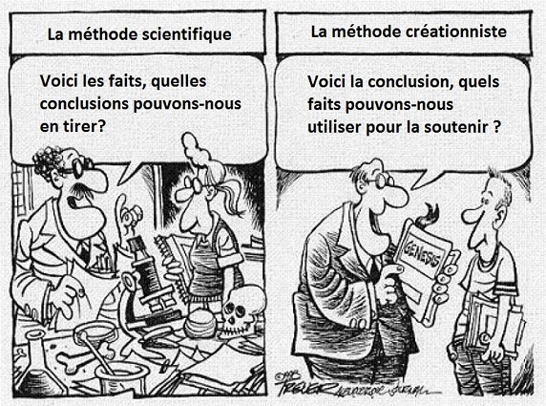

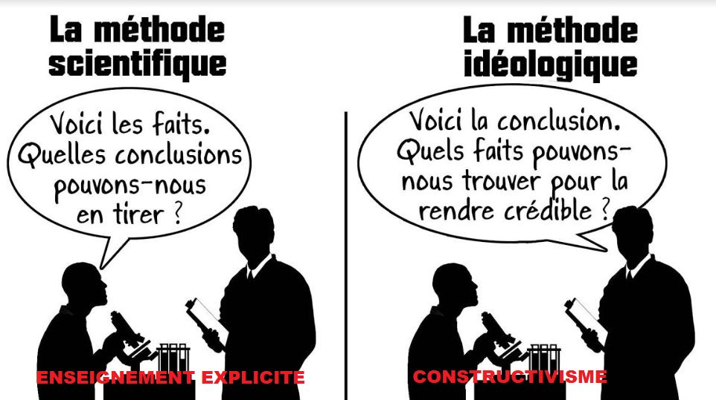





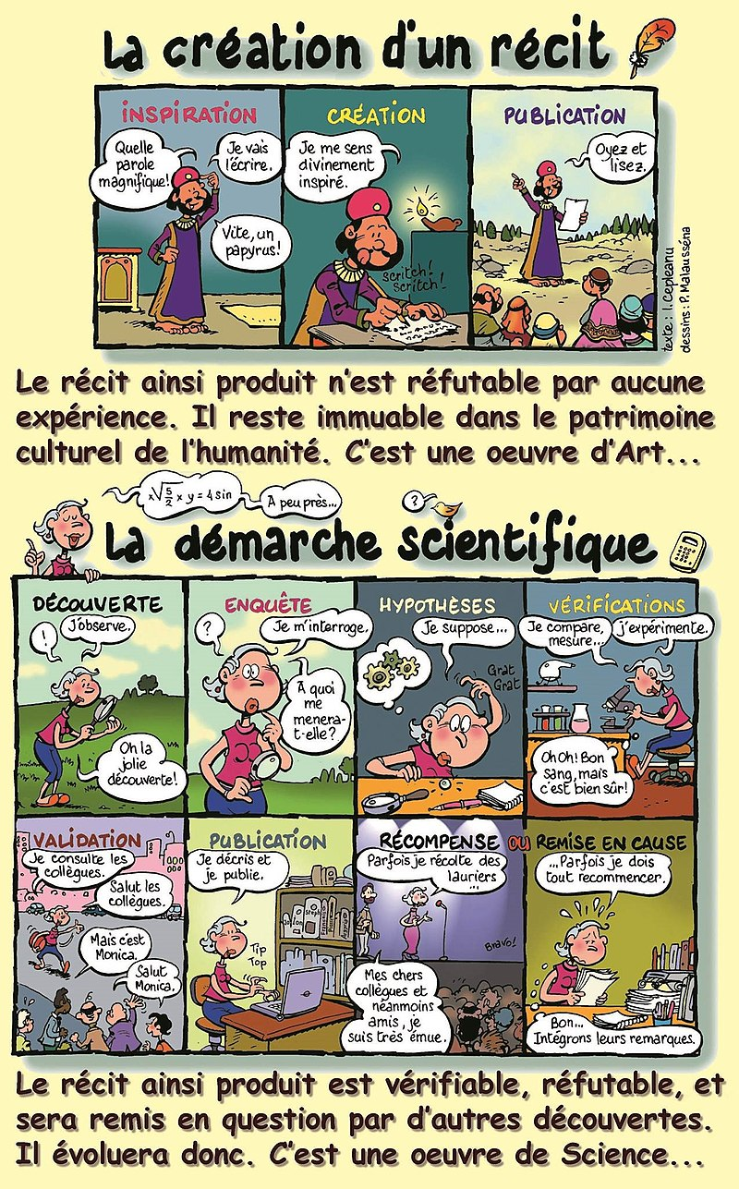

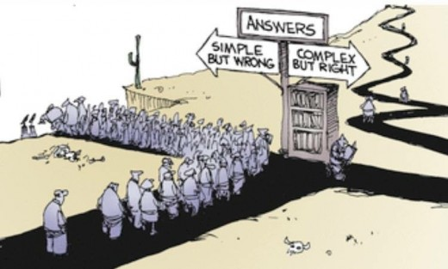

A gauche : réponse simple mais fausse, A droite : réponse complexe mais vraie.

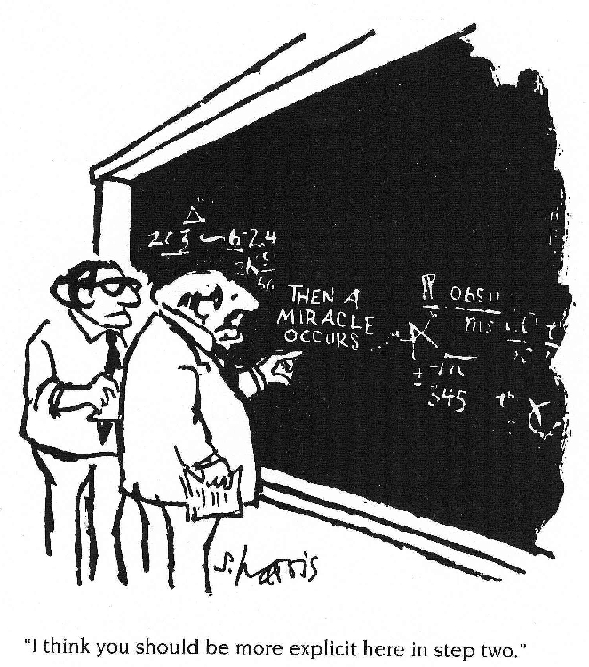

Je pense que vous devriez être plus explicite à l’étape deux « *puis un miracle arrive* ».

Table des matières

1 La méthode scientifique VS la démarche religieuse 1

2 Un exemple de biais de confirmation, celui de Karim Al-Hanifi, dans sa vidéo sur les versets 86.5-7 1

3 Erreur de traduction d'un mot arabe traduit par "eau" au lieu de "sperme" 3

4 Evacuer un problème, par l’exégèse, et en faisant surgir un autre 3

5 En conclusion 5

6 Bibliographie et notes 5

7 Annexe : le danger de la théorie de l'**ijaz**, ou de « **l’ijaz ilmiy** », des « miracles scientifiques du Coran » 6

8 Annexe : quelques illustrations pour faire comprendre la différence entre la démarche scientifique et celle religieuse 7